Опыты с песком
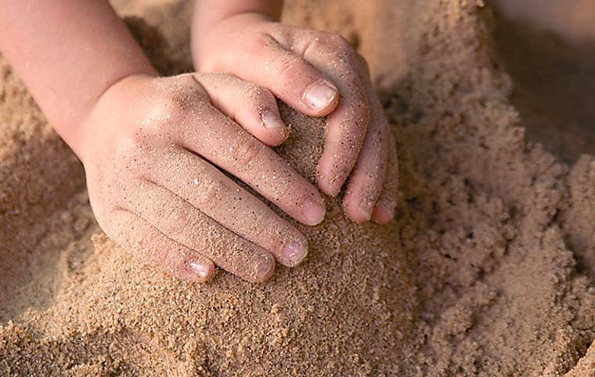
Для детей младшего дошкольного возраста экспериментирование, как и игра является ведущим видом деятельности. Восприятие мира ребенком в этот период идет через чувства и ощущения. Дети легко включаются в совместную с взрослыми практическую деятельность, с удовольствием манипулируют различными предметами.
Экспериментирование открывает широкие возможности для познавательного развития детей, они получают новые впечатления, испытывают положительные эмоции, знакомятся со свойствами материалов. Кроме этого закрепляют элементарные представления о форме, величине, цвете предметов, происходит развитие всех видов восприятия, развивают мелкую моторику.
Опыт 1. «Сухой песок сыпучий»
Материал: песочница, сухой песок, формочки
Описание: Предложить сделать куличик из сухого песка. Он не получился, рассыпался. Почему? Вывод: сухой песок сыпучий.
Предложить детям рассмотреть песок поближе, можно использовать лупу, спросить из чего состоит песок? (ответы детей). Правильно песок состоит из песчинок. Они маленькие.
Вывод: песок состоит из песчинок.

Опыт 2. «Домики для птичек»
Материал: песочница, сухой и сырой песок, палочки
Описание: Одну часть песочницы полить водой, другую — оставить сухой. Предложить сделать шалашики из песка и поселить в них жильцов, кто кого хочет. Чтобы в домиках было светло, надо сделать в стенах дырочки — окошечки — пальчиком или палочкой. В домиках из сырого песка они получились ровными, красивыми, большими. В домиках из сухого песка они осыпались, их почти не видно.
Вывод: в сыром песке можно сделать глубокие ямки палочкой или пальчиком, в сухом песке края ямки осыпаются.

Опыт 3.
Материал: детская песочница, совки, лопатки, детские грабли, лейки.
Описание: Взрослый обращает внимание на необычные следы в песочнице. Почему следы так хорошо видны на песке? Чьи это следы? А какой след останется от ладошки? Дети оставляют свои следы. Чья ладошка больше? Чья меньше? Проверяют, прикладывая. Взрослый предлагает построить песчаный конус. Дети выпускают песок из горстей, чтобы песок падал в одно место. Постепенно в месте падения песка образуется конус, растущий в высоту и занимающий все большую площадь в основании.

Опыт 4. «Откуда берётся песок?»
Материал: камни, листы белой бумаги, лупа.
Описание: Возьмите 2 камня и постучите ими друг о друга, потрите их над листом бумаге. Как вы думаете, что это сыплется? Возьмите лупы, рассмотрите это. Как мы получили песок? Как в природе появляется песок?
Вывод: Ветер, вода разрушают камни, в результате чего и появляется песок.

Опыт 5. «Легко ли сыпется песок»
Материал: подносы с песком, воронка, ложечка
Описание: Предложить набрать в кулачок горсть песка и выпустить его маленькой струйкой. Легко ли он сыпется? Попробуйте насыпать песок в воронку, с помощью лопатки или ложечки, и посмотрите, как быстро высыпается песок.
Вывод: сухой песок легко сыпется и рассыпается на песчинки.

Опыт 6. «Куда исчезла вода»
Материал: стаканчики с песком и водой
Описание: Предложить детям посмотреть, что будет, если залить сухой песок водой. Впитывает ли воду песок или нет? Попробуем это проверить! Заливаем песок, а куда исчезла вся вода?
Вывод: вода быстро впитывается в песок.

Опыт 7. «Песочные фигурки»
Материал: поднос с мокрым песком, различные формочки
Описание: Предлагаю детям слепить фигурки из песка. (детям дается сухой песок) Ничего не получается? Песок не держится? А что можем сделать, чтобы фигуры держались? Залить водой. Насыпаем мокрый песок в формочки, сделаем фигурки. Какие фигурки получились? Из какого песка удалось сделать фигурки?
Вывод: Мокрый песок принимает любую форму

Опыт 8. «Песочные узоры».
Материалы: сухой песок, конус из картона с небольшим отверстием в его вершине и привязанными к его краям верёвочками, поднос.
Описание: Показывать детям, как заполнить конус песком, заткнув пальцем отверстие, как, слегка раскачивая конус над подносом, делать песочные узоры. Затем предложить ребёнку попробовать порисовать песком. В любой момент струйку песка можно остановить, поднеся к конусу подготовленную заранее чашку. Наблюдаем, как сыплется песок, образуя горки, дорожки и различные узоры.

Опыт 9. «Куда исчезли следы? Следопыты.»
Материал: подносы с мокрым и сухим песком.
Описание: Предложить детям поиграть в следопытов, взять игрушки животных и пытаться отгадать, чей след оставили на песке. Сначала оставить отпечатки на сухом песке; затем смочить песок и оставить отпечатки на мокром. Остается сравнить результаты.
Вывод: На мокром песке остаются четкие отпечатки, а на сухом нет.

